Отчёт

по лабораторной работе № 3 по курсу «Информационная безопасность и защита информации»

(Генерация псевдослучайных чисел)

Выполнил: студент 2 курса института математики и информационных технологий группы 22205 И. О. Левицкий

Руководитель: В. Е. Соколов

Петрозаводск

2022

**Описание способа генерации значений параметров a, b и c0:**

В программе изначальный параметр *a* генерируется с помощью текущей даты, а конкретно с помощью микросекунд. Если данное число не удовлетворяет требованиям параметров, оно увеличивается на единицу, пока не станет подходящим.

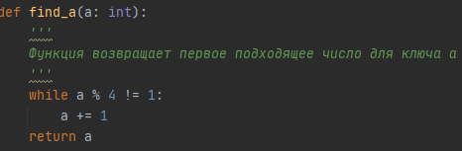

Параметр *b* генерируется с помощью получения текущей свободной оперативной памяти. Оно тоже будет увеличиваться на единицу, пока не будет подходит по требованиям.

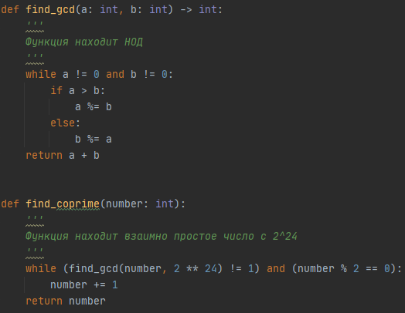

Параметр *c0* вводится пользователем.

**Статистика**

Сгенерировано 1.000.000 чисел

Гистограмма распределения:

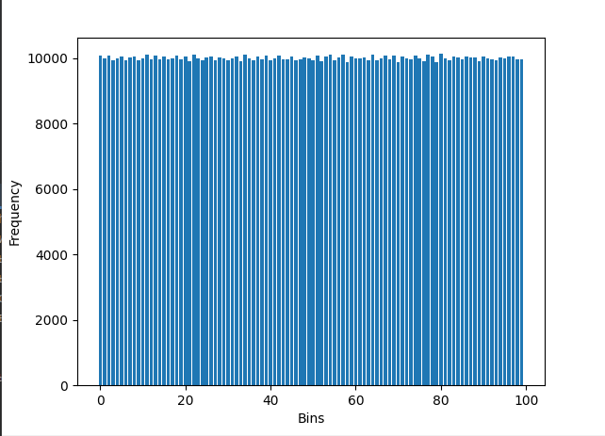

Частоты попадания в отрезки (округленные до 4 знаков после запятой):

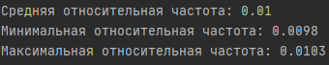

**Функция генерации параметров ГПСЧ**

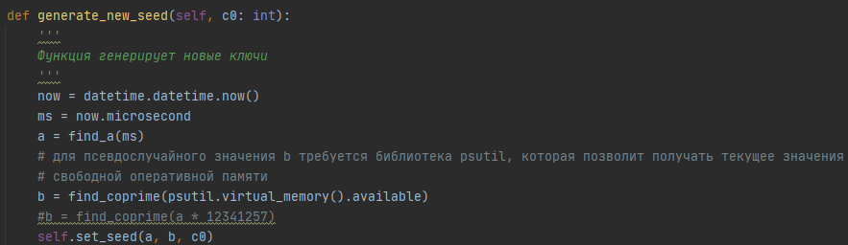

**Функция генерации псевдослучайного числа**

